Мастер - класс для средней группы
Открытка к празднику 1 мая.
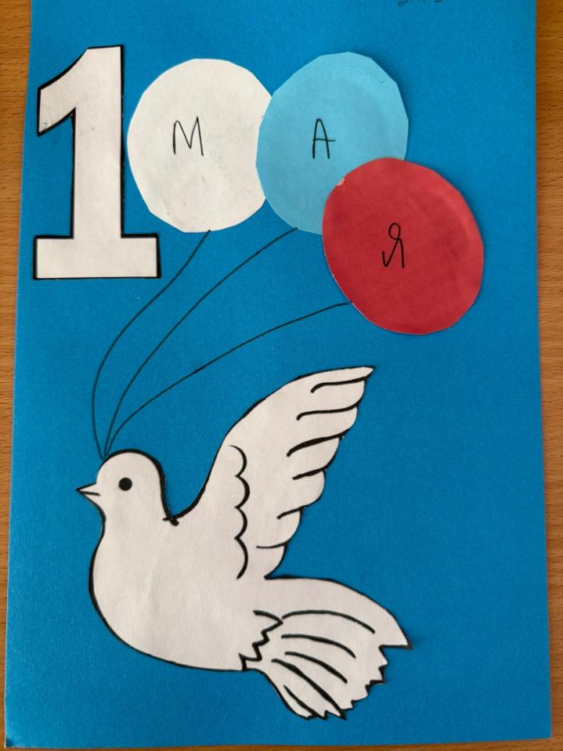

Дорогие, ребята приветствуем вас в стране детства!
Здесь каждый день полон радости, смеха и новых открытий!
Ребята, скажите какое сейчас время года? (весна).
Совсем скоро мы отмечаем праздник «Весны и труда». Когда-то давно люди решили, что нужно обязательно отмечать день труда —день, когда мы говорим «спасибо» всем, кто работает и делает нашу жизнь лучше. А так как праздник выпадает на весну, его назвали Праздник Весны и Труда. В этот день люди выходят на улицы с флажками, воздушными шарами, гуляют, радуются солнцу и весне. Тому, что скоро всё вокруг станет ещё красивее.
Дорогие ребята, сегодня мы с вами будем делать открытки на 1 мая.
А что будет на открытки вы сейчас узнаете, если отгадаете загадки.
- Я в полёте нежный, плавный,
Если праздник — самый главный.
Для детей как воздух нужный, Я весёлый… (шар воздушный).
Правильно, воздушные шары так как это праздник.
Следующая загадка:
- Под карнизами гнездо, птичий дом, квартира.
В нём живёт изящная, птица — символ мира!. (Голубь)
Голубь - является символом мира! Как выглядит голубь? У него есть (голова, крылья, хвост, клюв)
Приступаем к изготовлению открытки.
Нам понадобится голубой картон, цветная бумага, клей, шаблон голубя, ножницы, фломастеры, шаблон цифры 1.
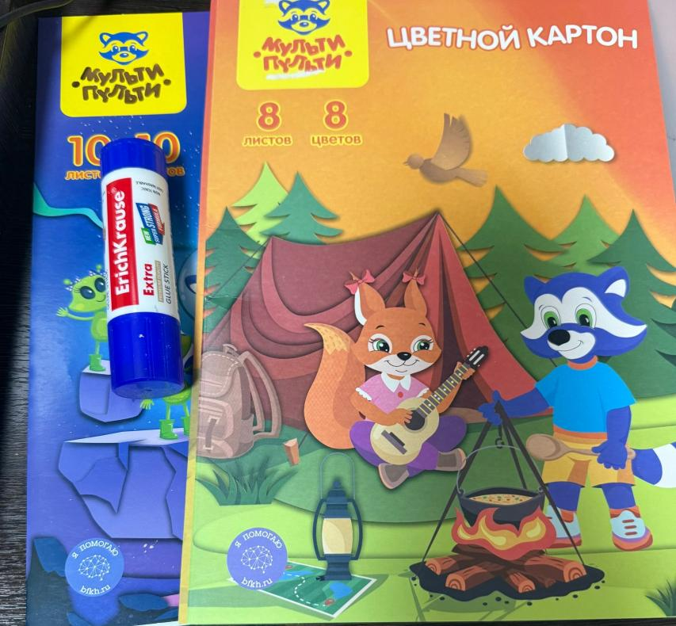

- Вырезаем из цветной бумаги шары.

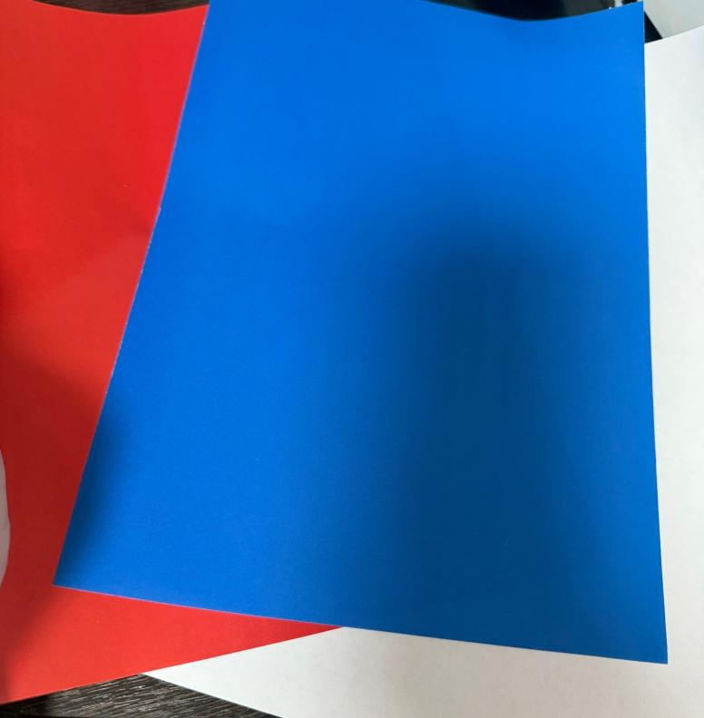

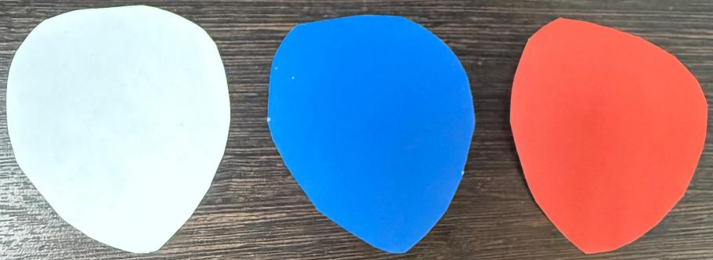

- Из белой бумаги вырезаем шаблон с цифрой 1.


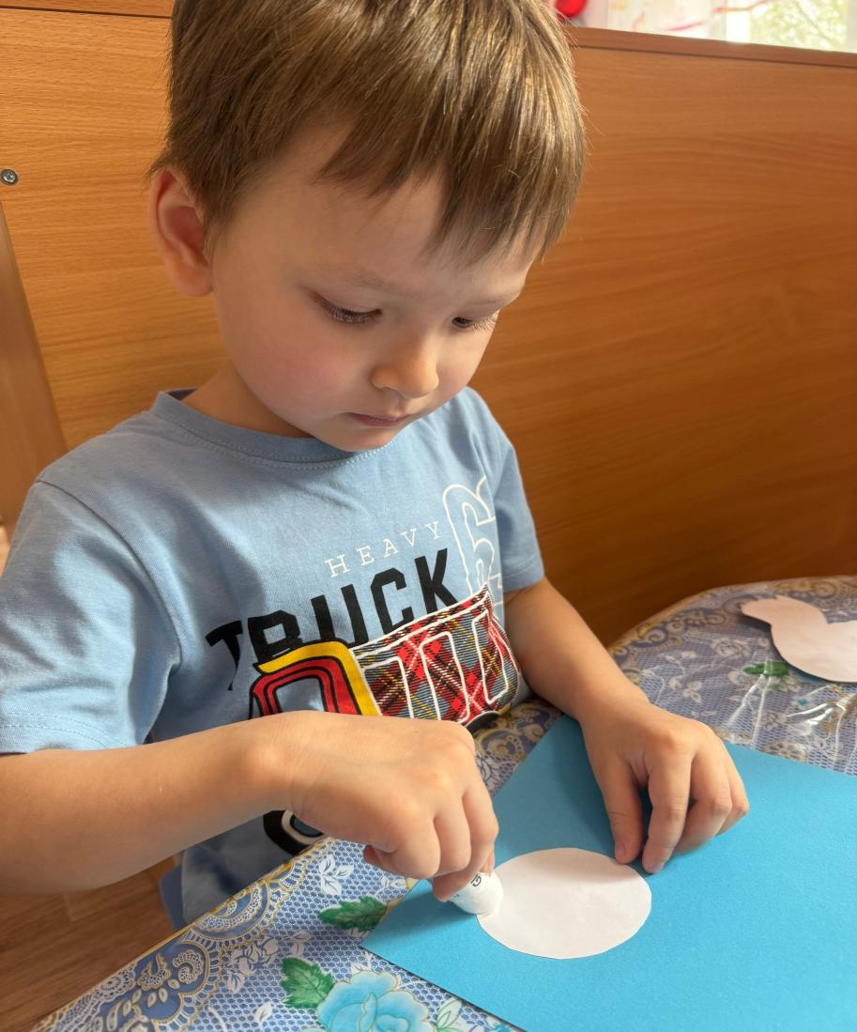
- Наклеиваем на голубой картон шары и цифру.

- Вырезаем голубя
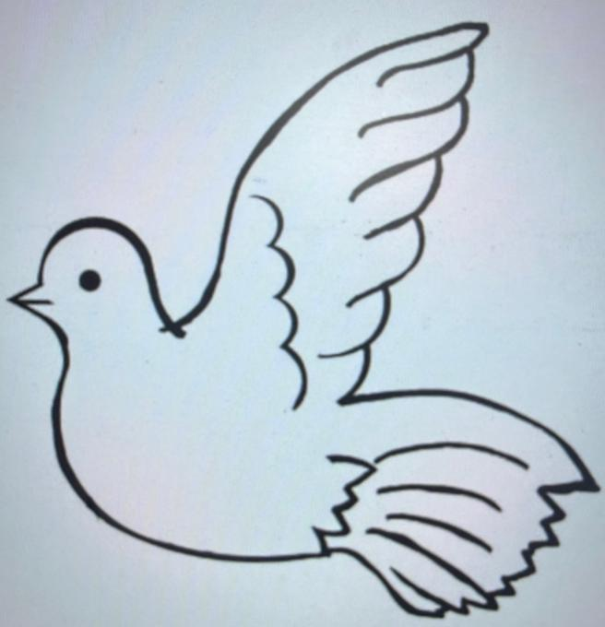

- Фломастером оформляем работу.
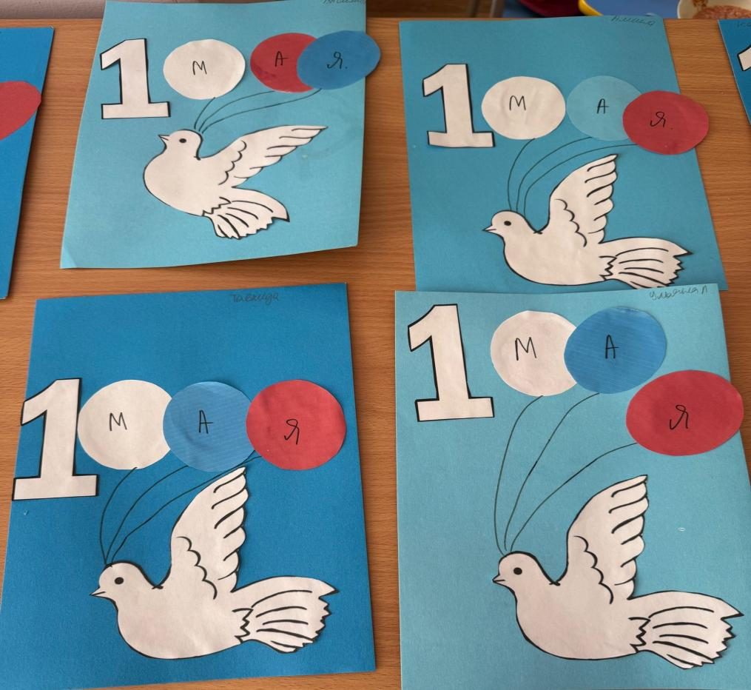

Наша с вами открытка готова! С праздником Весны и Труда!
